CodeBuild_ JavaProject

* Tạo một CodeBuild project mới, đặt tên cho nó.

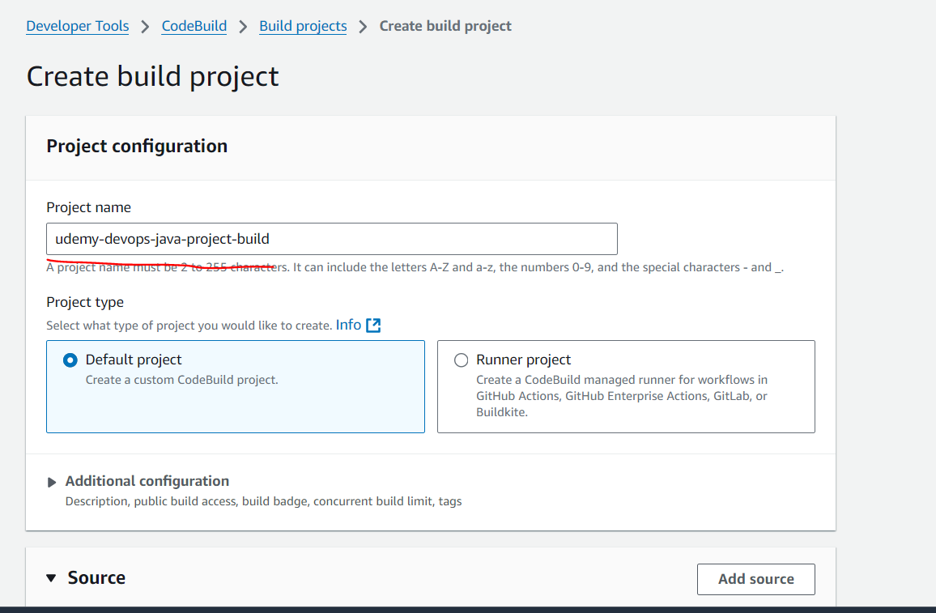

* Chọn source là Github, lần đầu tiên connect sẽ thất bại do chưa setup connection tới Github.

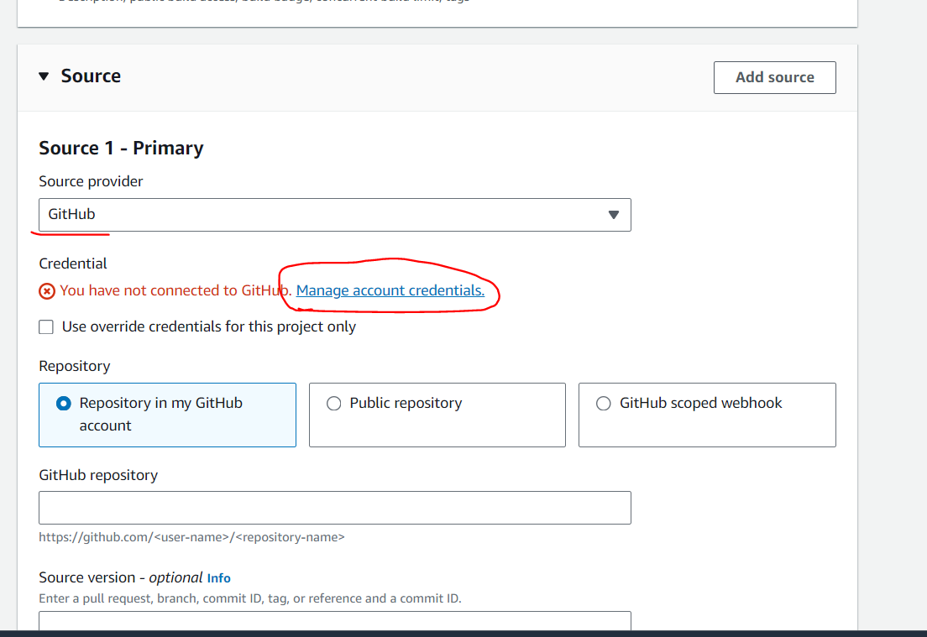

* Thực hiện tạo credential chứa thông tin connection tới Github, thực hiện authorize.

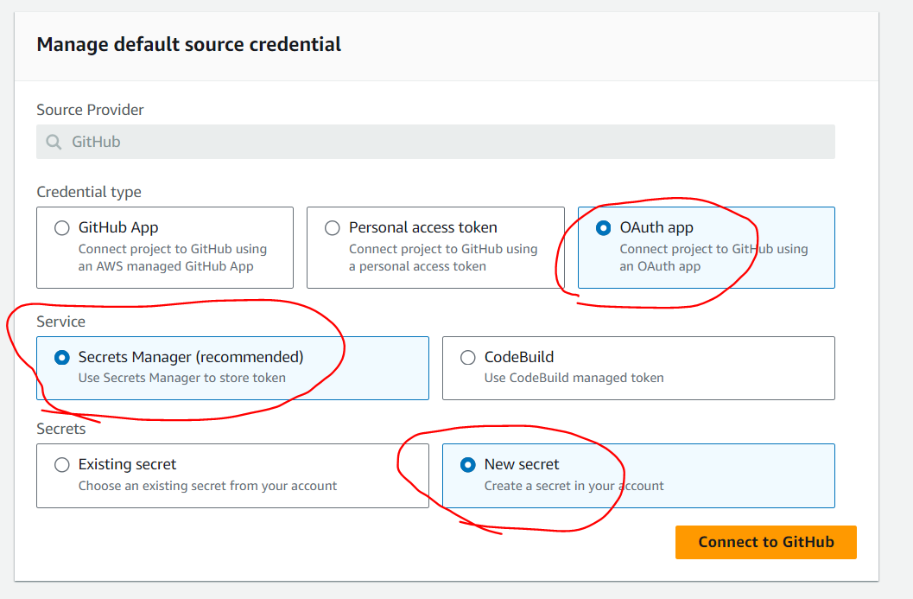

* Kết quả

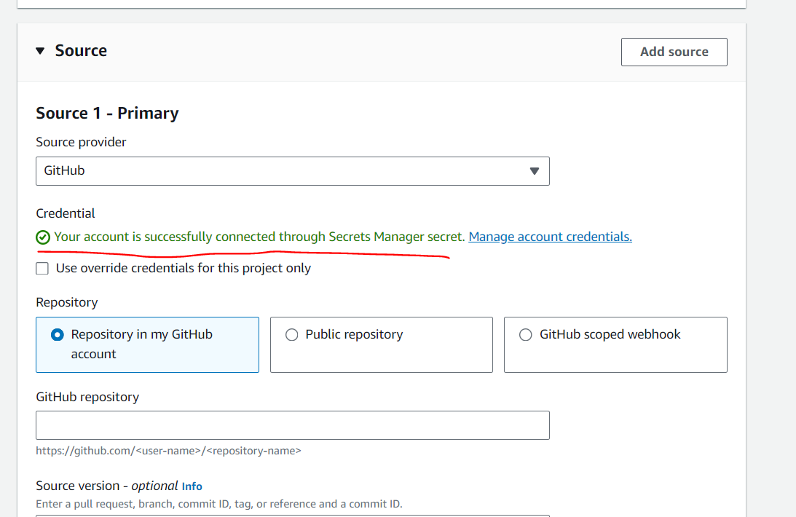

* Cấu hình môi trường build:

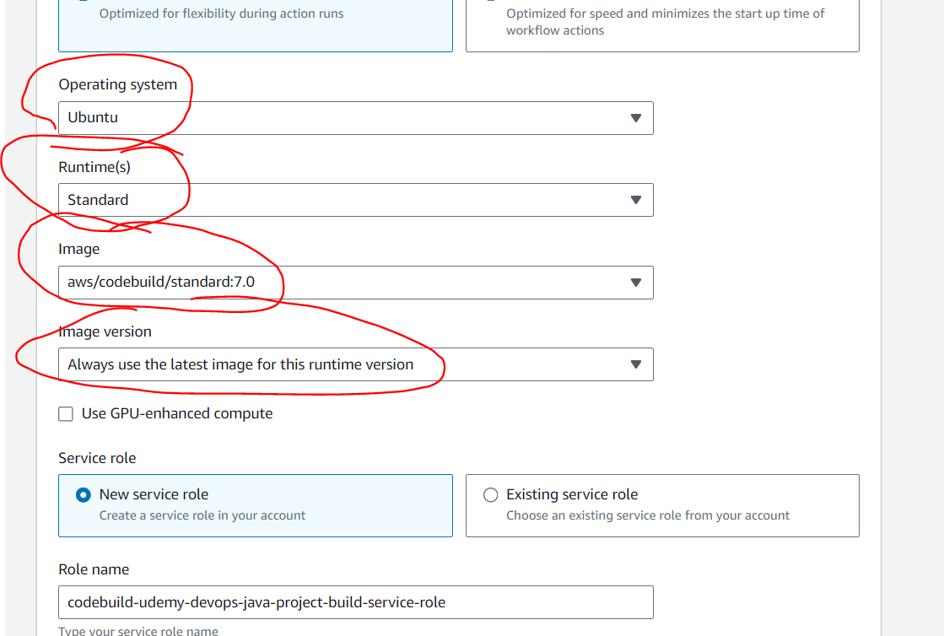

* Tạo mới service role, đây là role sẽ được tạo ra cho phép CodeBuild thực hiện các hành động cần thiết trong quá trình build.

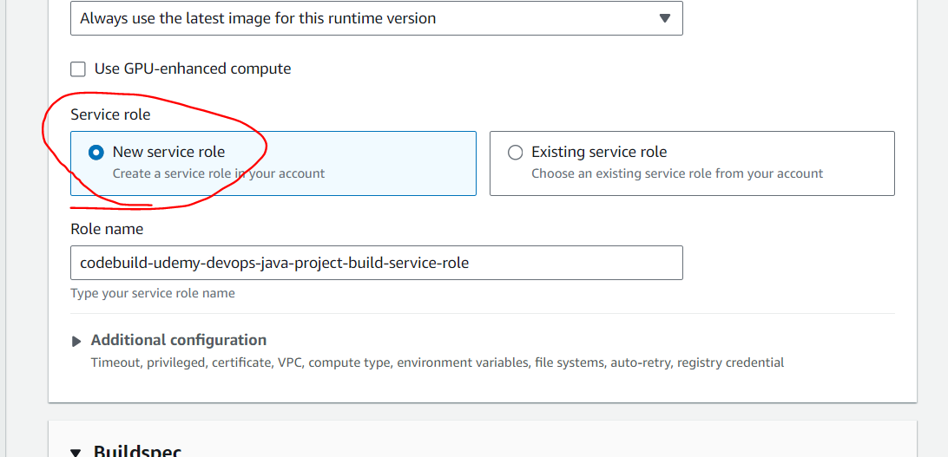

* Cung cấp build specification:

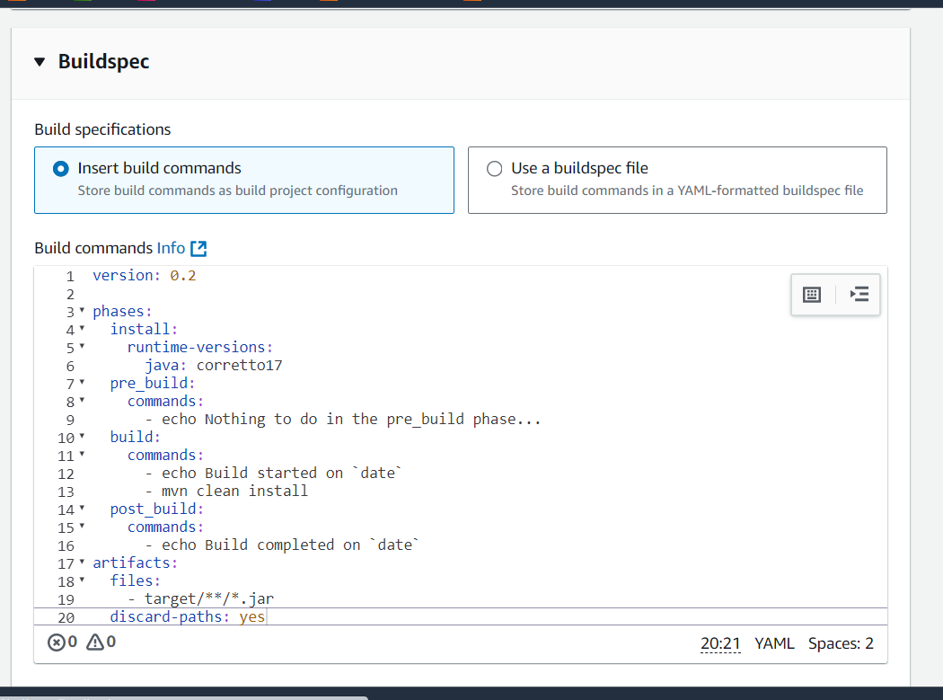

* Cấu hình Artifact, đây là phần cấu hình xem output của build process sẽ được chuyển tới đâu.

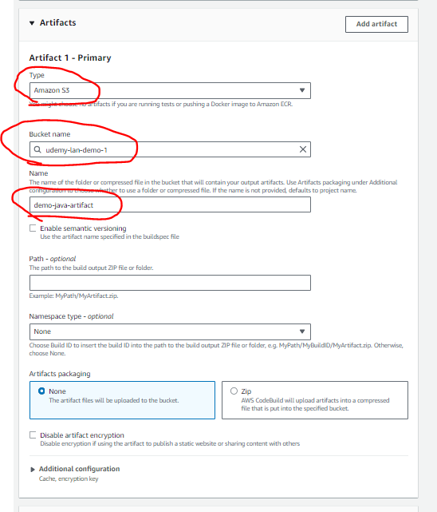

* Done, tạo build project.